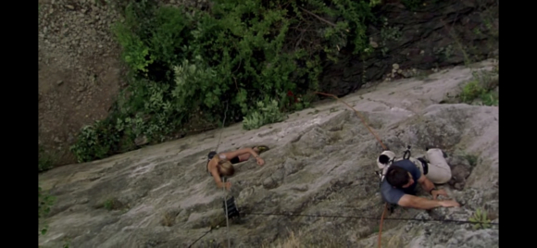
节目开始 一对情侣在攀岩
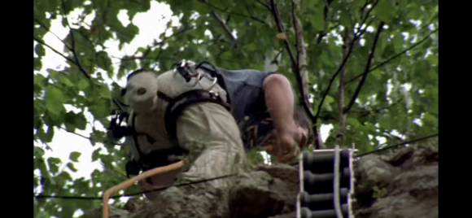
男的果然是厉害 第一个爬上去
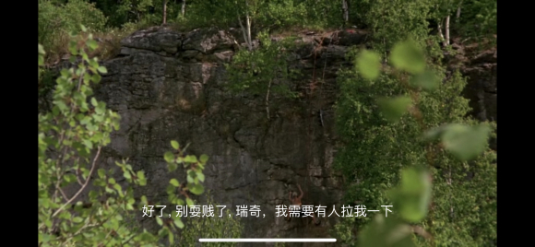
这时候 男的居然跑了 丢下女朋友 女朋友有点体力不支 正在乞求男朋友帮她一把
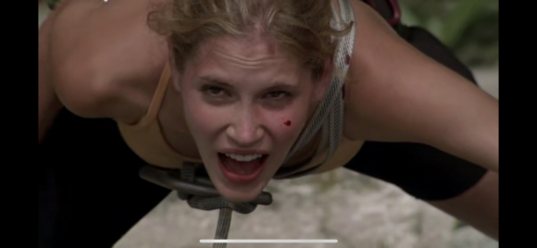
这时 女朋友下意识向上看来一眼 一滴血正好滴她脸上
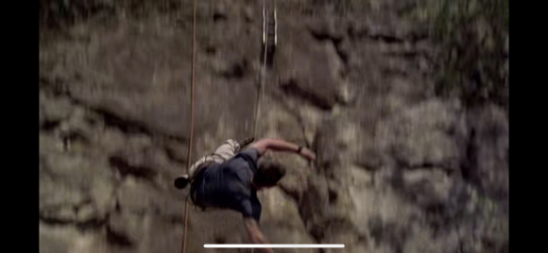
突然 男朋友来了个转体翻转360度无水花落地
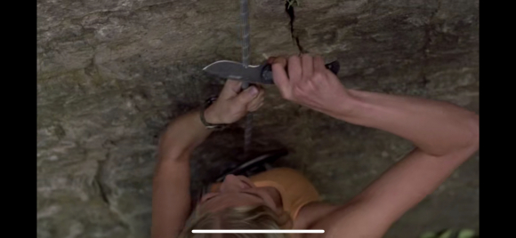
山顶不知有何物正在向上拉女朋友 女朋友顺手掏出一把刀想要割断安全绳
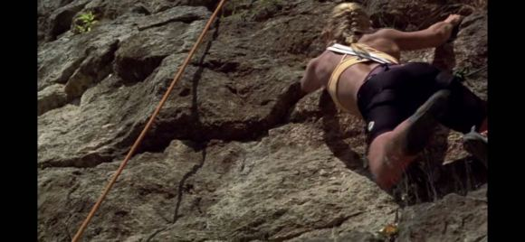
没想到女朋友徒手趴在崖壁上准备去抓男朋友的安全绳
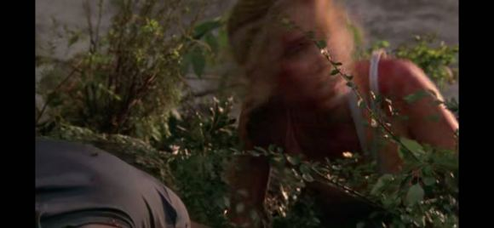
女朋友跟男朋友打了个照面 发现上山有动静 赶紧起身准备跑路
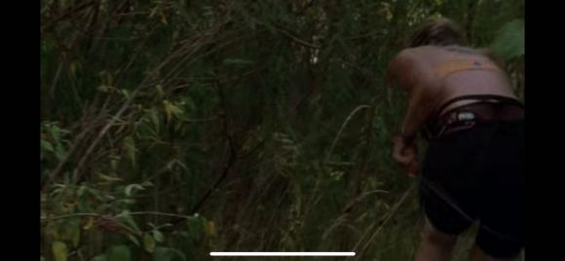
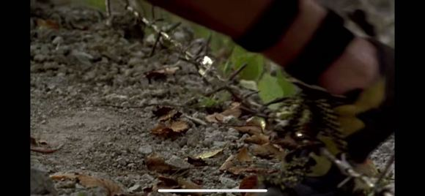
跑着跑着 被钢钉绳拌到了
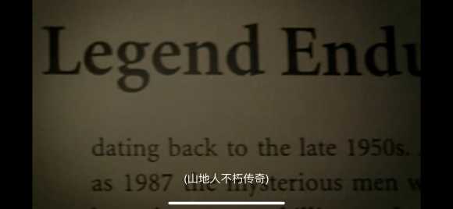
随即 一刀溅血的声音伴随一声惨叫 画面一切 原来这些怪物叫山地人
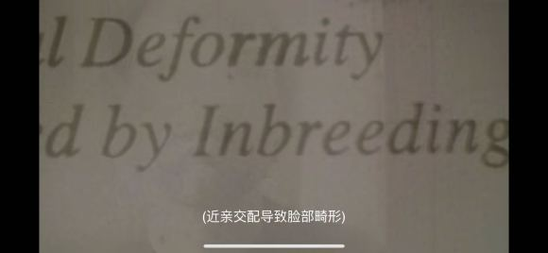
原来山地人是近亲交配的产物
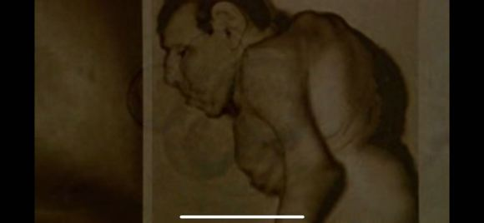
山地人就长这样，比较寒碜
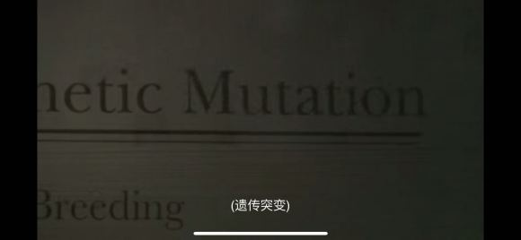
报纸上提到这是基因遗传突变的一种表现
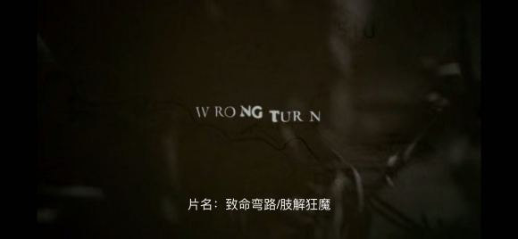
片面来了，正片开始
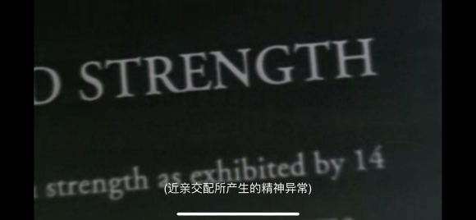
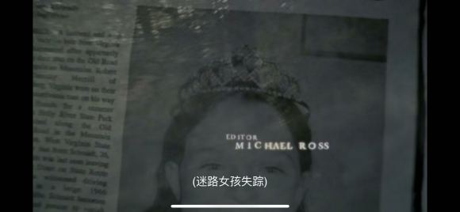
一则新闻
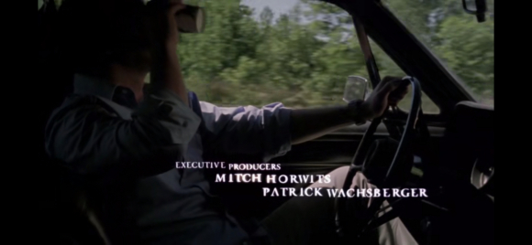
正片开始了 小帅哥出场 喝着咖啡 放着小曲 开着野马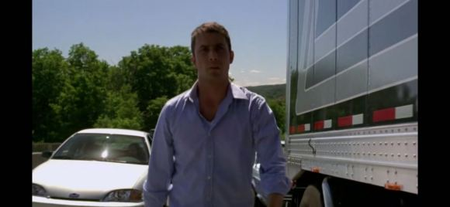
突然就堵车了，大家都堵在这，而男主下车问前面的司机发生了什么
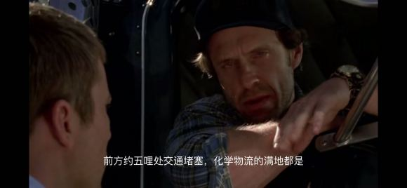
原来是前面发生了交通事故，应该是一辆装有化学物品的车倒了

